**Bausteine für einen Kinder- und Schulgottesdienst zur Kinderfastenaktion 2023**

*Frau.Macht.Veränderung.*

von Katharina Müller, Recklinghausen

**Vorbereitung**

* An einer Pinnwand wird ein Baum (stabil, aus Pappe) befestigt, mit nur einer Pinnnadel unten am Stamm (er muss zur Seite kippen können).
* Für den Baum kann die Kopiervorlage am Ende dieses Dokumentes genommen werden; einfach ausdrucken, vergrößern und mit Pappe stabilisieren.
* Unten am Stamm dienen dünne und dicke Baumwollfäden als Wurzeln. An diesen werden Zettel befestigt, auf denen konkrete Stärken und Herausforderungen der madagassischen Gesellschaft stehen (im Ablauf der Katechese vermerkt).
* Damit die Wurzeln nicht sofort sichtbar sind, wird über die Wurzeln ein braunes Tuch (als Erdboden) gehängt.
* In den Bänken werden Regentropfen aus Tonpapier und Stifte verteilt – für die Aktion zu den Fürbitten.

L = Leiter*in

S = Sprecher*in

A = Alle

**Textvorschläge Lesung**

Jer 17,7-8

Ps 1,1-3

*Bei beiden Lesungen ist darauf zu achten, dass „Mensch“ gelesen wird, nicht „Mann“.*

**Baustein Katechese**

**L** Habt ihr das gehört? „Gesegnet ist ein Mensch, der auf Gott vertraut.“ Gesegnet, das heißt: Gott beschützt diesen Menschen. Das ist toll. Und dieser Mensch wird verglichen mit einem Baum: einem Baum, der am Bach steht und seine Wurzeln zum Wasser ausstreckt. Er bleibt immer grün und trägt viele Früchte.

Bringt uns das bei unserem Baum weiter? Vielleicht müssen wir zuerst die Frage klären, was dem Baum eigentlich fehlt? Warum ist er überhaupt umgekippt?“

**A** *Vorschläge der Kinder hören:*

*„Du hast ihn umgekippt!“ – „Ja, das stimmt, aber ein Baum kippt ja normalerweise nicht einfach um, wenn man leicht dagegen stößt.“ …*

**L** Ja, es könnte an den Wurzeln liegen. Schauen wir sie uns doch mal an.

(*mit Hilfe einiger Kinder das braune Tuch abnehmen, Wollfäden betrachten*)

Ach, du meine Güte, einigen Wurzeln geht es aber nicht gut und sie sind sehr dünn. Kein Wunder, dass sie Schwierigkeiten haben, den Baum zu halten. Da gibt es aber ein Ungleichgewicht. Was steht denn an den Wurzeln dran? Wer möchte vorlesen?“

**A** *Kinder lesen vor, was auf den Zetteln an den Wurzeln steht:*

**Dicke Wurzeln = Stärken:**

„Die meisten Kinder können zur Schule gehen.“

„Jeder zweite Mensch in Madagaskar hat genug zum Essen.“

„Frauen schaffen viel, sie haben Ideen und gestalten ihr Leben.“

„Wenn ein Mann stirbt, übernimmt seine Frau die Verantwortung für das Land, auf dem ihr Haus steht.“

„Es gibt genug Wasser zum Trinken.“

„In Madagaskar werden viele Kinder geboren.“

„Der Gemeinschaftssinn ist in der Kultur Madagaskars sehr wichtig. Familien besuchen sich zu allen erdenklichen Anlässen untereinander und es gibt ein sehr starkes Miteinander, auch über die Familie hinaus. Für viele Madagassen ist die Gemeinschaft wichtiger als persönliche Interessen. Dafür gibt es sogar ein eigenes Wort: *Fihavanana.*“

**Dünne Wurzeln = Herausforderungen:**

„Viele Kinder können nicht zur Schule gehen, weil der Weg zur nächsten Schule zu weit ist.“ (*Evtl. erklärt der/die GL für die Kinder, welche Folgen dieser Umstand mit sich führt: Ohne Schule können sie keinen Beruf erlernen*.)

„Fast die Hälfte aller Einwohner leidet unter Hunger.“

„Frauen dürfen oft keine Entscheidungen treffen. Das tun andere für sie.“ (*Mögliche Erklärung: Das tun Männer, Eltern, Schwiegereltern.*)

„Das Essen wird über Feuer gekocht, doch für das Feuer werden sehr viele Bäume gefällt.“ (*Die Landschaft ist kahl und ohne Bäume wird weniger CO2 gespeichert*.)

„Wenn Frauen nach dem Tod ihres Mannes die Verantwortung für ihre Felder übernehmen und dort Reis und Gemüse anbauen, bekommen sie meistens keine Urkunde darüber.“ (*Das Land kann ihnen jederzeit weggenommen werden*.)

„Frauen und Kinder gelten weniger als Männer. Daher ist es nicht selten, dass sie in der Familie geschlagen werden.“

„Manchmal gibt es nur einen Brunnen im Dorf. Das Wasser muss weite Strecken getragen werden und ist zum Trinken nicht sauber genug.“ (*So können die Menschen leicht krank werden*.)

„Jedes vierte Kind hat keine Geburtsurkunde, sodass es nicht zur Schule gehen kann.“

**L** Puh, einige Wurzeln sind tatsächlich nicht so kräftig. Und wir sind nicht diejenigen, die diese Wurzeln einfach kräftiger machen können, auch wenn wir uns das vielleicht wünschen würden.

Das schaffen wir ja noch nicht einmal bei uns in Deutschland: Hier werden immer mehr Menschen ärmer, weil Strom und Essen teurer werden. Hier ist es in vielen Familien immer noch selbstverständlich, dass sich Frauen um Kinder und Haushalt kümmern und dafür in ihrem Beruf kürzertreten. Auch hier in Deutschland ist nicht alles gut, aber trotzdem wünschen wir uns, dass alle Menschen gut leben können.

Vielleicht können wir einfach sagen, was wir uns wünschen. Was wünschen wir z. B. für die Kinder in Madagaskar? Was wünschen wir uns für die Frauen in Madagaskar?

**A** „Dass mehr Schulen gebaut werden, am besten überall.“ … *Ideen sammeln, evtl. für jede Idee weitere dicke Wurzeln am Baum anbringen.*

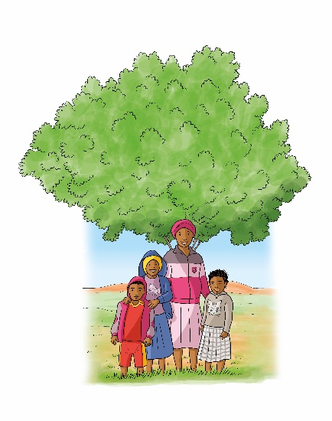**L** Tatsächlich gibt es zwei Organisationen in Madagaskar, die daran arbeiten, dass diese Wünsche wahr werden. Sie sind so etwas wie Gärtnerinnen für Madagaskar: Sie kümmern sich um den „Baum Madagaskar“ und seine Wurzeln und machen so den Baum stärker.

Die eine Organisation heißt Vahatra *(sprich: Vahadsch)*, das heißt auf Deutsch Wurzel. Sie macht Frauen stark: Sie unterrichtet Frauen, damit sie besser leben können. Sie unterstützt Frauen, wenn sie Ideen haben, damit sie sie umsetzen können. Sie sorgt dafür, dass Frauen eine Urkunde über ihr Land bekommen, damit es ihnen nicht weggenommen werden kann. Sie gibt Frauen ein neues Selbstbewusstsein.

(*Bei jedem Satz kann auf die entsprechende Wurzel gezeigt werden*.)

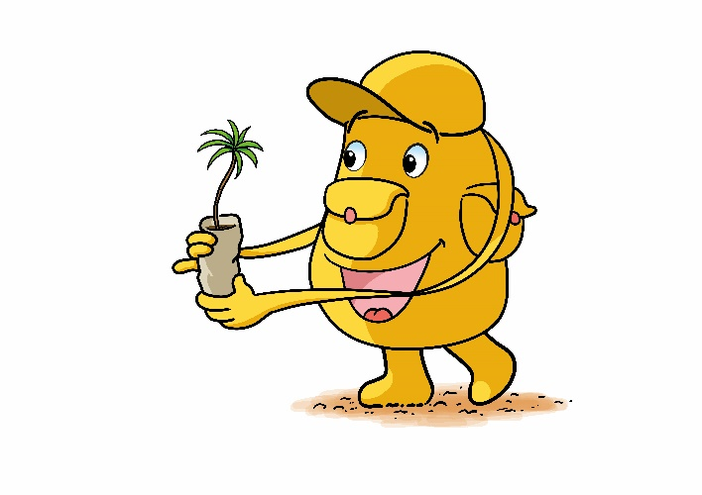

Die zweite Organisation heißt VOZAMA. Sie macht Kinder stark: Sie hilft den Eltern in kleinen Dörfern, Schulen zu bauen, damit die Schulwege kürzer werden, und bildet meistens Frauen zu Lehrerinnen aus. Sie unterstützt die Familien dabei, für ihre Kinder eine Geburtsurkunde zu erhalten, damit sie zur Schule gehen können. Und sie hat das Projekt „Ein Kind – Ein Baum“. Jedes Kind pflanzt zur Einschulung einen Baum und darf sich um ihn kümmern.

Diese zwei Organisationen werden von Misereor unterstützt. Gemeinsam mit Misereor und mit den Menschen in Madagaskar können wir die Wurzeln dieses Baumes stärken. So können wir gemeinsam ein Segen sein.

(*Der/Die L richtet den Baum wieder auf, kann ihn mit einer Pinnnadel fixieren*.)

Die Projekte der diesjährigen Fastenaktion in Madagaskar stehen beispielhaft für die vielen Misereor-Projekte.

Bitte unterstützen Sie mit Ihren Spenden zur Fastenaktion diese Arbeit von Misereor in Afrika, Asien und Lateinamerika.

IBAN DE75 3706 0193 0000 1010 10

Kennwort Fastenaktion S07841

BIC GENODED1PAX

Herausgeber

Bischöfliches Hilfswerk Misereor e.V. □ Mozartstr. 9 · 52064 Aachen □ T: 0241/442 445 □ F: 0241/442 188 □ E: fastenaktion@misereor.de

Redaktion

Andreas Paul, Mirjam Günther – Misereor Aachen

Illustration: Alfred Neuwald/Misereor

**Kopiervorlage Baum**